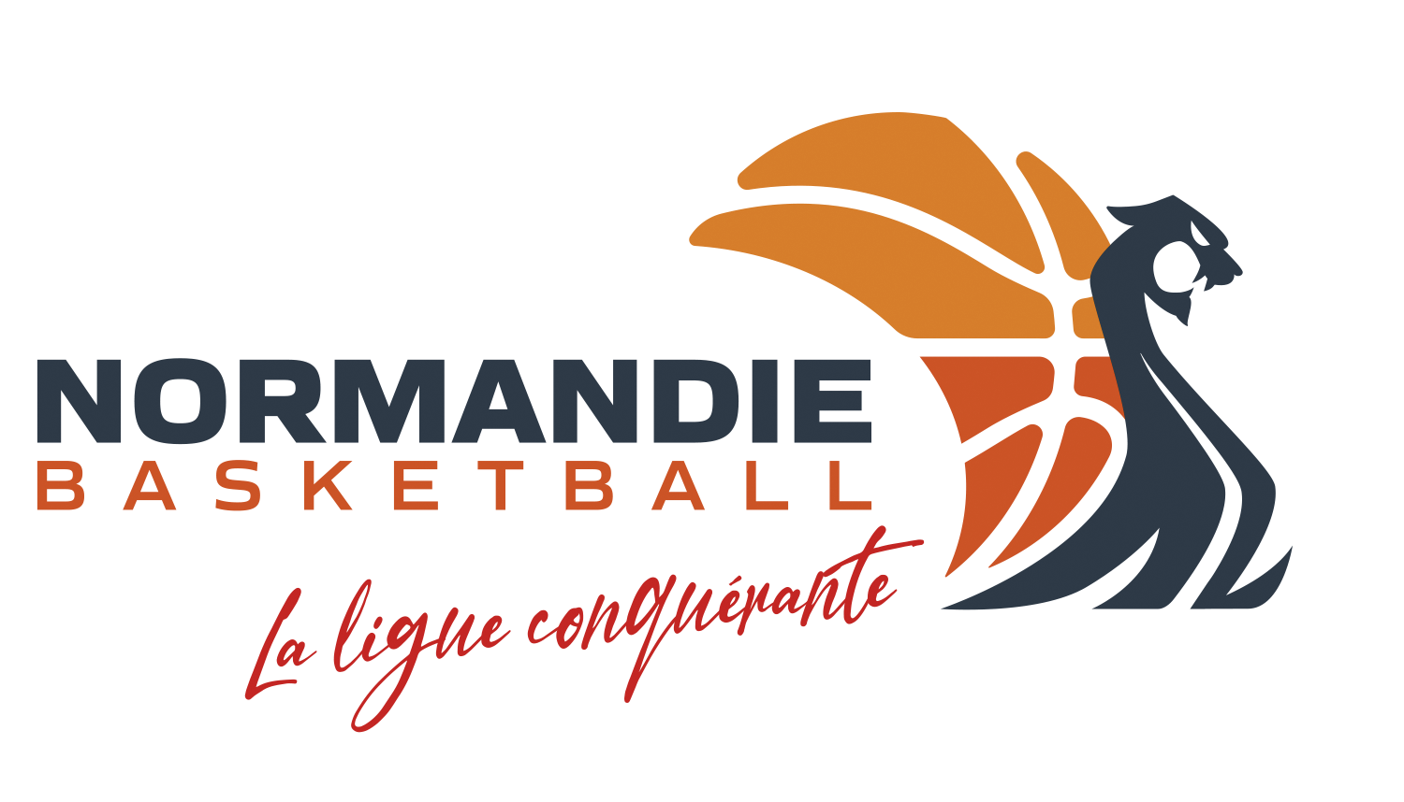
LIGUE REGIONALE NORMANDIE de BASKETBALL
10 rue Alexander Fleming - 14200 HEROUVILLE SAINT CLAIR
crc@normandiebasketball.fr – 02 31 46 91 01 – 07 83 46 88 64 (P.POTTIER)
FORMULAIRE ENGAGEMENT JEUNES REGION - SAISON 2024-2025
U13 M et F – U15 M et F – U18 M et F

DATE LIMITE D’ENGAGEMENT : 30 JUILLET 2024
Nom du Groupement Sportif |  | N° Informatique

Adresse e-mail du club :
Si votre engagement concerne une Inter-Equipe (et uniquement dans ce cas-là) merci de bien vouloir indiquer :

Nom de la CTC :

Nom du club porteur de l’Inter-Equipe :

N° informatique de la CTC :

Nom - Prénom - Président(e) du Club : Mobile :
Nom - Prénom - Correspondant(e) du Club Mobile :

Gymnase(s) utilisé (s) pour les rencontres :
1 – Nom du Gymnase principal (préciser ville + CP) :
2 – Nom du Gymnase secondaire (préciser ville + CP) :
3 – Autre gymnase (préciser ville + CP) :

DIPLÔMES REQUIS

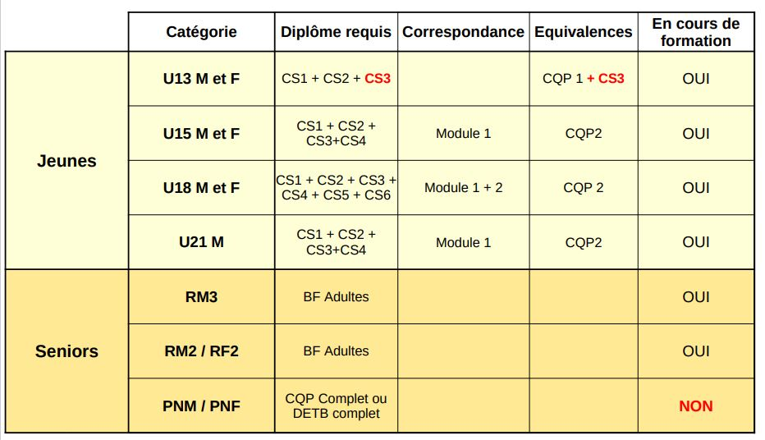

RENSEIGNEMENTS SUR L’ENTRAINEUR ET SUR LES EQUIPES

Les entraîneurs et coachs devront obligatoirement effectuer la journée de Pré-saison (JAPS).
Toute absence à la JAPS doit être justifiée et notifiée à : statutentraineur@normandiebasketball.fr
La JAPS aura lieu le vendredi 1er Novembre sur Rouen ou sur Caen
Une pénalité financière de 120 euros sera appliquée en cas d’absence non justifiée.
A cocher | Catégorie | Entraineur | NOM | Prénom | Diplôme | E-mail
☐ | U13  Féminines | Entraîneur
 |  | Coach (2)
Estimation du niveau de votre équipe U13 F : ☐ Potentiel ELITE ☐ Haut de tableau Région
(Cocher 1 seule case) ☐ Niveau Moyen Région ☐ Bas de tableau Région
Motivations pour l’inscription en région :

☐ | U15  Féminines | Entraîneur
 |  | Coach (2)
Estimation du niveau de votre équipe U15 F : ☐ Potentiel ELITE ☐ Haut de tableau Région
(Cocher 1 seule case) ☐ Niveau Moyen Région ☐ Bas de tableau Région
Motivations pour l’inscription en région :

☐ | U18  Féminines | Entraîneur
 |  | Coach (2)
Estimation du niveau de votre équipe U18 F : ☐ Potentiel ELITE ☐ Haut de tableau Région
(Cocher 1 seule case) ☐ Niveau Moyen Région ☐ Bas de tableau Région
Motivations pour l’inscription en région :

☐ | U13  Masculins | Entraîneur
 |  | Coach (2)
Estimation du niveau de votre équipe U13 M : ☐ Potentiel ELITE ☐ Haut de tableau Région
(Cocher 1 seule case) ☐ Niveau Moyen Région ☐ Bas de tableau Région
Motivations pour l’inscription en région :

☐ | U15  Masculins | Entraîneur
 |  | Coach (2)
Estimation du niveau de votre équipe U15 M : ☐ Potentiel ELITE ☐ Haut de tableau Région
(Cocher 1 seule case) ☐ Niveau Moyen Région ☐ Bas de tableau Région
Motivations pour l’inscription en région :

☐ | U18 Masculins | Entraîneur
 |  | Coach (2)
Estimation du niveau de votre équipe U18 M : ☐ Potentiel ELITE ☐ Haut de tableau Région
(Cocher 1 seule case) ☐ Niveau Moyen Région ☐ Bas de tableau Région
Motivations pour l’inscription en région :

- Diplôme requis : CQP Complet ou en formation CQP 2-3
Joindre impérativement une photocopie du Diplôme Entraîneur si ce dernier n’est pas renseigné sur FBI

- Si l’entraîneur n’est pas le coach de l’équipe

DROITS D’ENGAGEMENT : 280 € par équipe

Une facture vous sera adressée à l’issue de la phase de qualifications ; le paiement devra être effectué avant la 1ère journée de championnat. Les droits d’engagement comprennent :
- 160 € engagement de base ;
- 60 € de JAPS recyclage entraîneur ;
- 60 € Arbitres (droit fixe de formation + fond de développement)

CAISSE DE PEREQUATION :

A l’issue des TQR, un mandat de prélèvement vous sera adressé pour le paiement des arbitres pour la saison 2024/2025. Si vos coordonnées bancaires ont changé depuis la saison 2023/2024, merci de nous adresser votre N° RIB et uniquement dans ce cas (+ les nouveaux clubs).

Un prélèvement automatique sera effectué (prévoir 25 à 30 jours à partir de la fin des qualifications).

Aucun engagement ne sera pris en compte sans paiement des droits d’engagement, de l’acompte de la caisse de péréquation et si le dossier est incomplet.

- - - - - - - - - - - - - - - - - - - - - - - - - - - - - - - - - - - - - - - - - - - - - - - - - - - - - - - - - - - - - - - - - - - - - - - - - - - - - - - - - - - -

Je soussigné(e) Nom et Prénom du Président(e) du Groupement Sportif :
Déclare sur l’honneur m’engager à respecter l’ensemble des règles sportives, financières et administratives de la Ligue de Normandie de Basketball.

Date : Signature Président(e) et Cachet du groupement sportif

Le dossier d’engagement doit être adressé par mail à crc@normandiebasketball.fr ainsi que l’envoi par courrier du dossier complet au siège de la ligue de Normandie au plus tard le 30 juillet 2024.

Attention : Aucun équipe ne sera prise en compte sans être à jour avec la Trésorerie de la Ligue

